Disciplina | Matemática
Ano | 4º Ano
Conteúdo | Medidas de tempo e capacidade
Por que perguntar | Resolver situação problema envolvendo medidas de tempo e capacidade empregando multiplicação.
Por trás da pergunta | Realizar cálculos com medida de capacidade e tempo.
O que fazer antes | Apresentar aos alunos situações em que medidas de tempo se apresentem relacionadas à medidas de capacidade, de modo que eles comecem a perceber relações de proporção: menos tempo, menor quantidade x mais tempo, maior quantidade. O entendimento dessa relação estará associado à compreensão das propriedades da multiplicação.
O que fazer depois | Buscar com os alunos informações em jornais, revistas, internet, que representem situações nas quais se usem unidades de medida de tempo e capacidade, tais como: vasão de água por minuto em uma hidrelétrica, capacidade da caixa d’água que abastece o bairro e o tempo que é preciso para enchê-la, tempo que se leva para encher de combustível o tanque de um carro, etc. Com base nos dados, levantar discussões sobre o uso de medidas convencionais de tempo e capacidade.
Questão | Leia algumas informações disponíveis no site da empresa responsável pelo abastecimento de água na cidade de Curitiba.  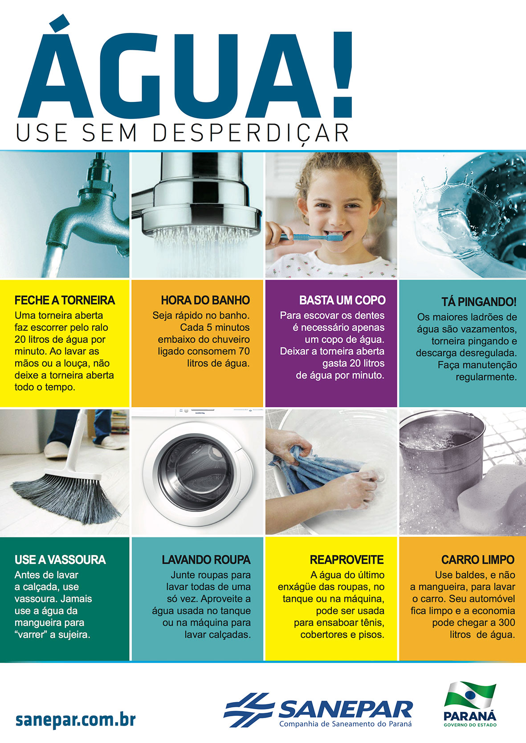  Diagramação: a imagem foi retirada de http://site.sanepar.com.br/informacoes/economia  Com base nessas informações, responda:  - Uma família composta por 4 pessoas, em que, diariamente, cada pessoa toma dois banhos, qual será a economia diária feita se esses banhos passarem a ter 10 minutos (e não mais 15)?  - Se em uma escola, com 300 alunos, todos lavarem a mão (duas vezes por dia), com a torneira sempre aberta, qual será o consumo diário de água apenas com essa ação?
Gabarito | - 4 x 2 x 70 = 560 ℓ diários  4 x 2 x 105 = 840 ℓ diários.  A economia seria de 270 litros por dia.  - 300 x 7 = 2100 ℓ

